1．是否完成血妊娠试验填写了是，但结果未填写值。请确认是否应补充结果值。
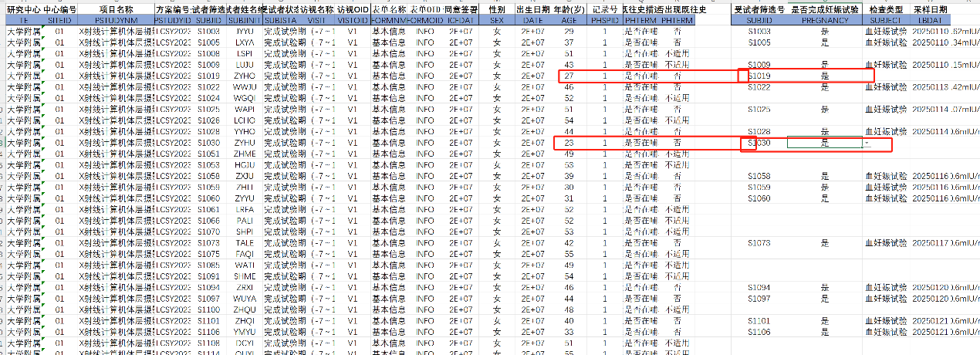
2. 同为55岁以上的受试者，女性是否在哺乳期变量 有的填是有的填不适用，请确认填写规则是否要统一。
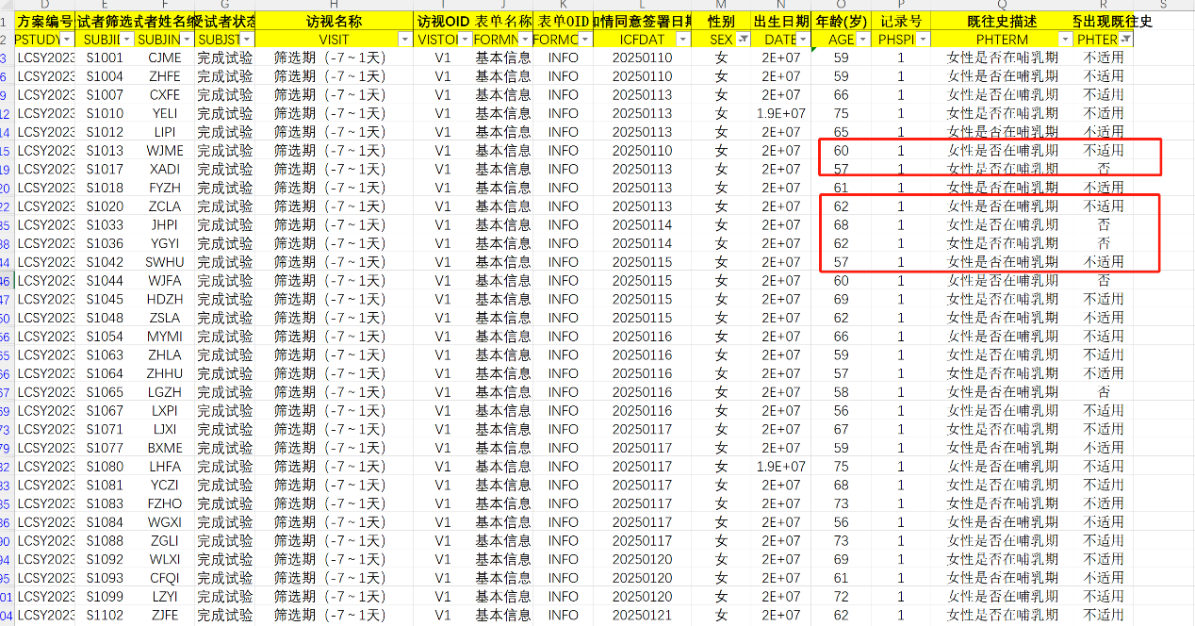

3.数据库中平扫肩关节、膝关节、腰椎等等的辐射剂量和诊断参考水平未在方案中体现。提供正常范围后可计算。

